Справка
о проведении Недели функциональной грамотности
предметов физико-математического цикла
С 03.02.2025г. по 07.02.2025г. в школе проводилась Неделя функциональной грамотности
предметов физико-математического цикла.
Цели предметной недели:
- развитие интереса у учащихся к изучаемому предмету, повышение образовательного уровня, расширение их кругозора;
- воспитание самостоятельности мышления, воли, упорства в достижении цели, чувства ответственности за свою работу перед коллективом.
Задачи предметной недели:
- совершенствовать профессиональное мастерство педагогов в процессе подготовки, организации и проведения открытых уроков и внеклассных мероприятий;
- вовлекать учащихся в самостоятельную творческую деятельность;
- выявить учащихся, которые обладают творческими способностями, стремятся к углубленному изучению учебных дисциплин.
Принцип проведения недели: каждый обучающийся является активным участником всех событий предметной недели. Он может попробовать себя в разных ролях и видах деятельности.
Прогнозируемый результат: приобретение каждым учеником веры в свои силы, уверенности в своих способностях и возможностях; развитие коммуникативных качеств личности, взаимоуважения, доверия, уступчивости, инициативности, терпимости; развитие осознанных мотивов учения, побуждающих к активной познавательной деятельности.
Формы проведения: викторина, квиз, интеллектуальный турнир, «Своя игра», креативные задания.
В проведении недели принимали участие учащиеся 5-11 классов и учителя – предметники. Работа проводилась согласно плану проведения Недели функциональной грамотности.

Все внеурочные мероприятия прошли с применением ИКТ на высоком методическом уровне, имели большой воспитательный потенциал и практическую направленность, получили положительные отзывы, как со стороны коллег, так и со стороны учеников. План недели был реализован полностью. Анализируя итоги проведения предметной недели можно сделать следующие выводы:
- В проведении предметной недели приняли активное участие и проявили высокую творческую активность все учителя нашего МО.
- Предметная неделя была грамотно спланирована и тщательно подготовлена, что свидетельствует о хорошей постановке внеурочной работы по предметам.
- В проведении предметной недели было вовлечено большое количество учащихся. Все проведённые мероприятия вызвали живой интерес у обучающихся и способствовали повышению интереса к предметам физико-математического цикла.
- Цели предметной недели достигнуты.

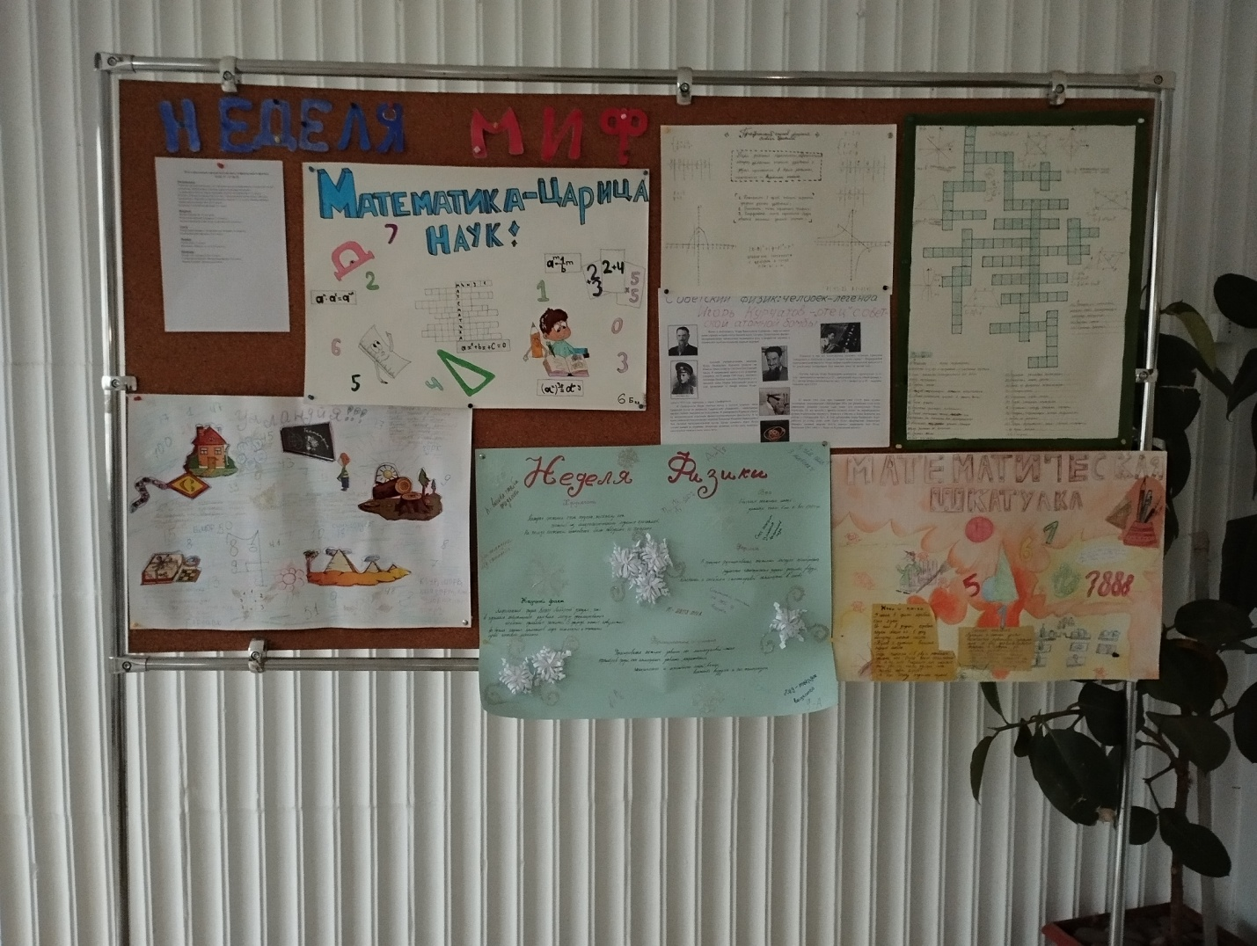
В 5х классах был проведен «Математический марафон»
Самые активные: Коваль С., Штука С., Черняков И., Сивков С., Крюкова М., Ярковая С., Дитяткина Е., Кулаксизов Д., и др.
В 6х классах был проведен «Занимательный час»
Самые активные: Кавалер М., Копысов К., Ляпунова А., Волкова В., Аметова Н., Побережнюк К., Емец В., и др.
В 7х классах были проведены: «Физические явления» и «Математический марафон»
Все учащиеся активно приняли участие.
В 8х классах были проведены «Загадки физических процессов в картинках»
Все учащиеся активно приняли участие.
В 9х классах были проведены: викторина «Знаешь ли ты?» и «Физический марафон»
Самые активные: Гнилицкий А., Мищенко Д., Бойко А., Веритяхин К., Воронцова, Поздняков А., и др.
В 10 классе были проведены: беседа «Это интересно!» по математике и «Интересные факты» по физике.
Самые активные: Кувшинов В., Демо С. и Стрелец В.
В 11 классе была проведена «Бизнес игра», в которой отличились: Мищенко Н., Васюра С., Грынив М., Подлецкая И., Прудников И.
